Startopgave - Potensfunktioner
Der er en enkelt modeltype, vi ikke har beskæftiget os med endnu - potensfunktioner.
Potensfunktioner har en forskrift af typen:
$$f\left(x\right)=b·x^{a}, x>0$$
Bestemmelser om $a$ og $b$ er følgende: $a$ kan være alle tal, mens $b$ skal være et positivt tal.
En af de mest simple eksempel på en potensfunktion er den, hvor $a=2$ og $b=1$.
- Opskriv forskriften for den potensfunktion, hvor $a=2$ og $b=1$. Kald funktionen $f(x)$.

- Tegn grafen for $f\left(x\right)$ i Maple. Husk at $x>0$.
- Tegn en skitse af grafen for $f(x)$ nedenfor.
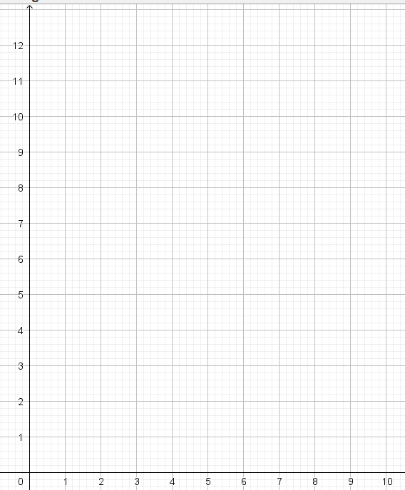
- Beskriv grafens udseende.
- Forklar hvorfor $f\left(x\right)=x^{2}, x>0$, kan beskrive arealet af et kvadrat som funktion af sidelængden.

Da $a$ i $f\left(x\right)=b·x^{a}$ kan være alle tal, er $g\left(x\right)=x^{-2}$ og $h\left(x\right)=x^{0.5}$ også eksempler på potensfunktioner.
Nedenfor ses grafer for $g(x)$ og $h(x)$.
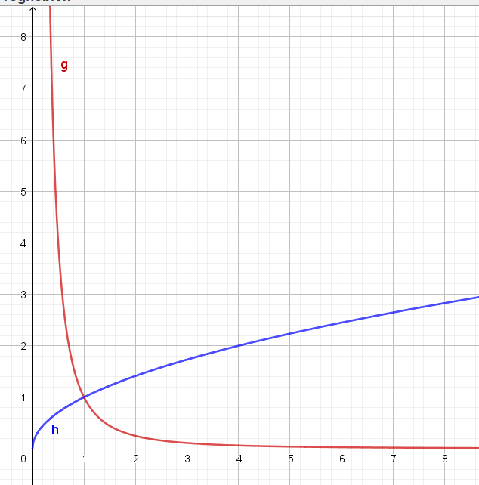
- Beskriv de to grafers udseende.
Potenserne kan omskrives: $x^{-2}=\frac{1}{x^{2}}$ og $x^{\frac{1}{2}}=\sqrt{x}$, hvordan stemmer det overens med, hvad du ved om graferne for de typer af funktioner?
Konklusion
Graferne for potensfunktioner har tre forskellige udseender alt efter, om $a$ er negativ, $a$ er mellem 0 og 1 eller $a$ er større end 1.
